Самостоятельная работа по теме «Алгоритмы»
Вопрос 1. Определите значение переменной а после выполнения фрагмента алгоритма:
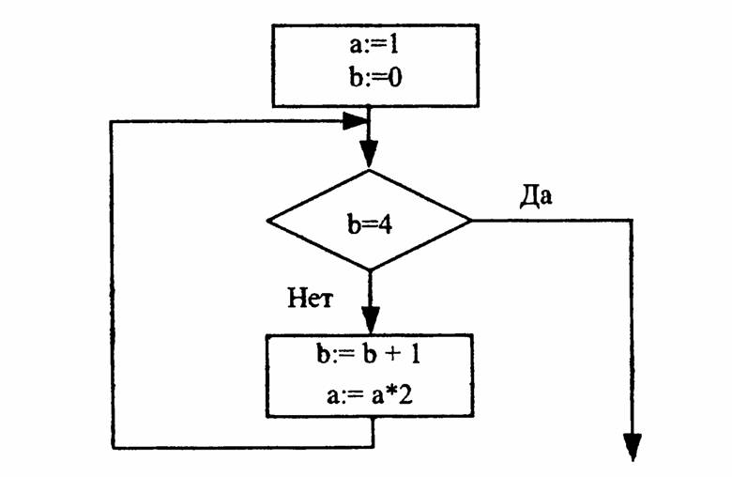
Вопрос 2 Определите значение целочисленной переменной х после выполнения фрагмента алгоритма:
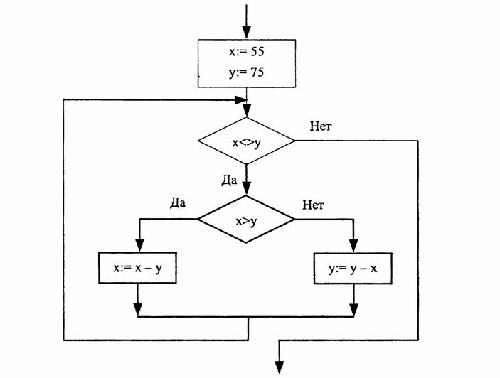

Вопрос 3. Определите значение целочисленной переменной с после выполнения фрагмента алгоритма:
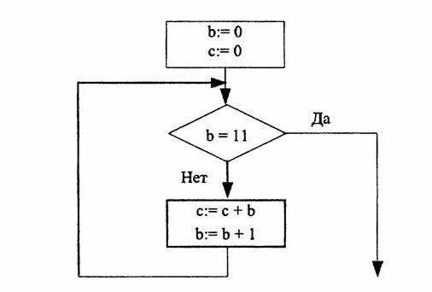
Вопрос 4. Понятное и точное предписание исполнителю при заданных начальных данных выполнить конечную последовательность команд, приводящую к искомому результату, называется:
- технологией
- системой
- алгоритмом
- моделью
Вопрос 5. Алгоритм, в котором в зависимости от выполнения или невыполнения какого-либо условия, выполняется та или иная последовательность действий, называется:
- . разветвляющимся
- Циклическим
- Линейным
- древовидным
Вопрос 6. Алгоритмическая конструкция какого типа изображена на фрагменте блок-схемы?
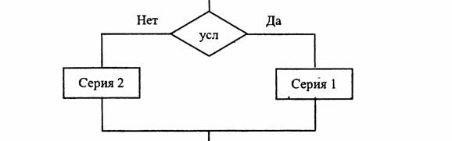
- Линейная
- Циклическая
- Разветвляющаяся
- Структурная
Вопрос 7. Фрагмент блок-схемы представляет алгоритм, который содержит две команды ветвления:
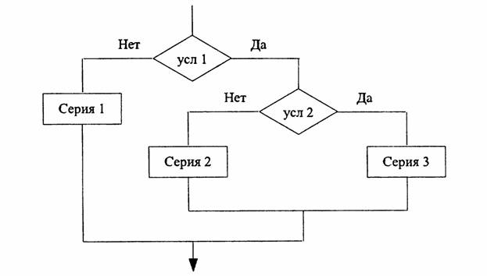
- команду ветвления в полной форме, в которую вложена команда ветвления в сокращенной форме
- обе команды ветвления в полной форме, одна из которых вложена в другую
- обе команды ветвления в сокращенной форме, одна из которых вложена в другую
- команду ветвления в сокращенной форме, в которую вложена команда ветвления в полной форме

Задание 1. Составить алгоритм решения задачи в виде блок-схемы:
Определить площадь трапеции по введенным значениям оснований (a и b) и высоты (h).

Задание 2 Составить алгоритм решения задачи в виде блок-схемы: Определить среднее арифметическое двух чисел, если a положительное и частное (a/b) в противном случае

